**DEPARTAMENTO DE ENERGÍA Y MECÁNICA**

**CARRERA DE INGENIERÍA MECATRÓNICA**



**DISEÑO ELECTRÓNICO**

**TEMA:**

**MANUAL TÉCNICO DELMODULO ESP 8266**

**ESTUDIANTES:** Kevin Joel Andrade Barrionuevo

Álvaro Martin Vásquez Valle

Julio Enrique Balcázar Ortega

**NRC:**  2058

**DOCENTE:** Ing. Rivas Lalaleo David Raimundo

Ambato – Ecuador

# TEMA:

# El presente manual tiene como objetivo demostrar una guía técnica para el óptimo funcionamiento del circuito de comunicación IOT a partir del módulo creado por Arduino ESP8266 vinculado a la plataforma HIVEMQ

# FUNCIONAMIENTO

Para poner en funcionamiento nuestro circuito debemos compilar y cargar en el módulo ESP8266 el código de programación creado para la comunicación con la plataforma IOT HIVEMQ <http://broker.mqtt-dashboard.com> , de igual manera se procede a alimentar nuestro circuito ya sea de manera externa o directamente de la computadora

Debemos tener en cuenta que nuestra conexión de los componentes con el modulo ESP 8266 sea el apropiado

**UTILIDAD**

# CODIGO DE PROGRAMACIÓN

**UBICACIÓN DE LOS COMPONENTES** 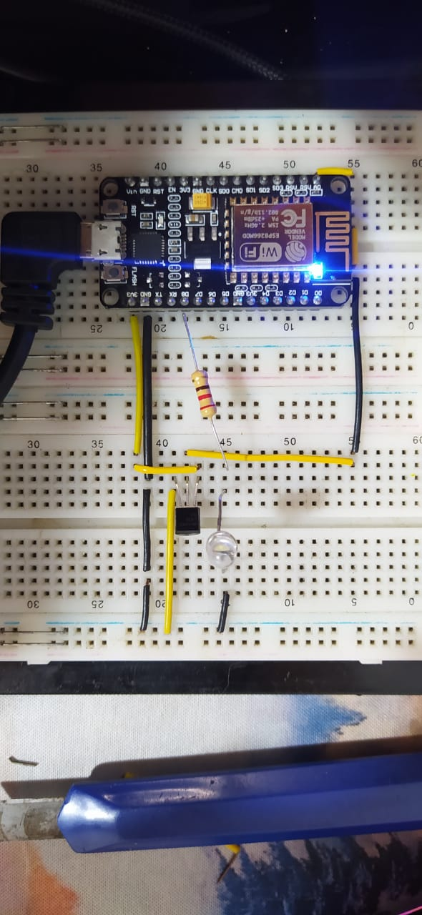

Ilustración 4 Conexión Eléctrica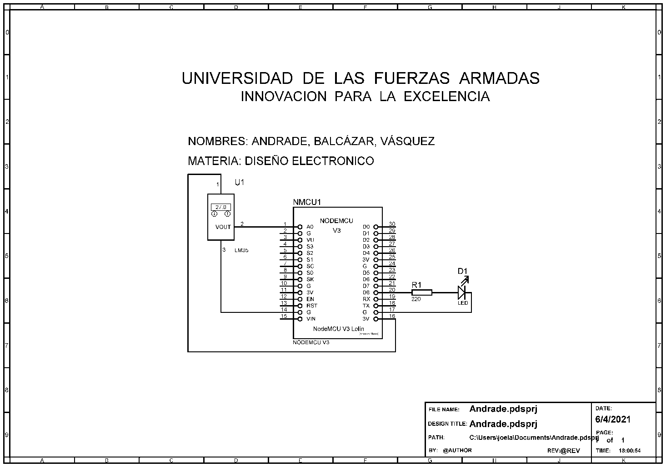

Ilustración 5 Plano conexión eléctrica

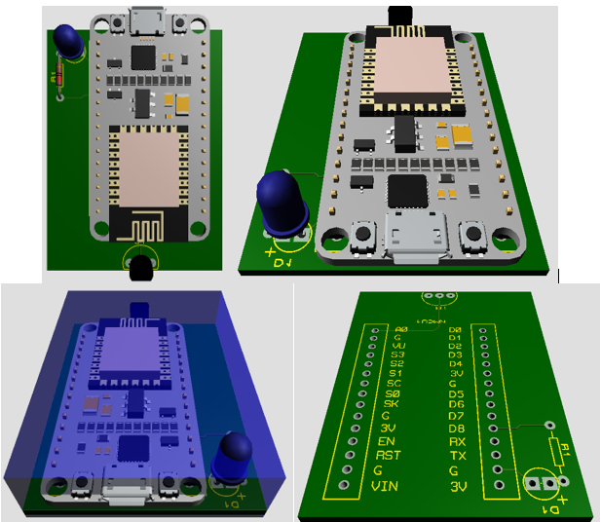

Ilustración 6 PCB DEL CIRCUTO

# INTERFAZ CÓDIGO ARDUINO

# 

Ilustración 7 Como cargar el codigo

# CODIGO DE PROGRAMACIÓN

# 

# 

# 

# 

# 

# INTERFAZ PLATAFORMA HIVEMQ

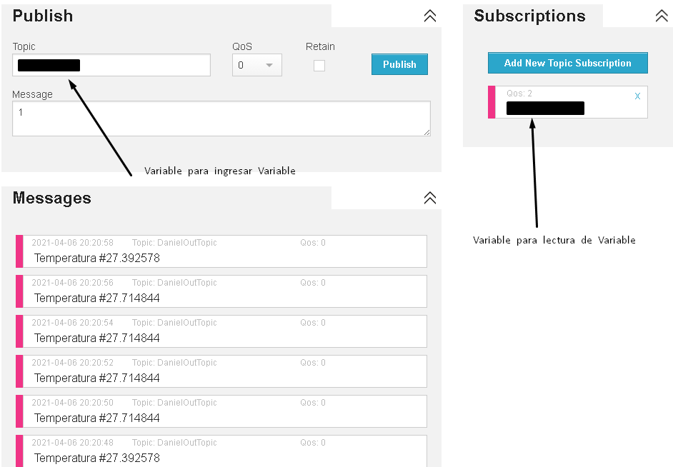

Ilustración 8 Variables en HiveMQ

**PASOS PARA CONECTAR HIVEMQ**

* Ingresamos en <http://broker.mqtt-dashboard.com>
* Ingresamos MQTT Websocket client

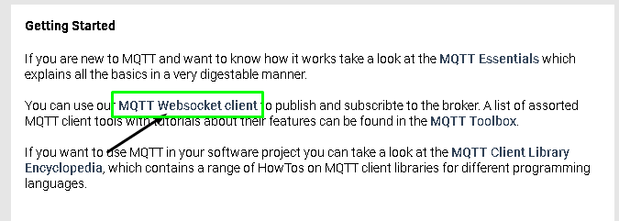

* No escribimos nada y damos en conectar
* Damos en Add New Topic Subscription

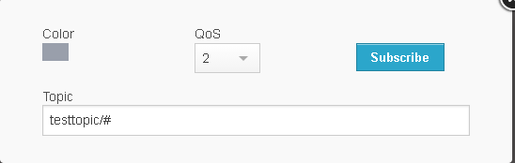

* Ingresamos nuestro Topic “AndradeOutTopic “
* Damos en subscribirse
* En el panel de publish ingresamos nuestro topic “AndradeInTopic”

**ADVERTENCIAS**

* Apaga siempre el dispositivo antes de limpiarlo.
* Limpia la pantalla con un paño seco de microfibra.
* No utilices nunca productos de limpieza que contengan amoníaco, alcohol etílico o acetona pues podrían provocar imperfecciones en el cristal.
* Evita la descarga de archivos, programas o aplicaciones desde una fuente poco fiable.
* Actualiza el sistema operativo con frecuencia.
* Utiliza solo cables y cargadores oficiales de la marca de tu dispositivo.
* Evita exponerlos a temperaturas extremas.
* Consulta con un servicio técnico certificado tanto para la limpieza interior del equipo como para cualquier incidencia que pueda presentar.
* Mantelo lejos de líquidos